**Uitleg installatie database**

**Let op !!! : De database heet NetlflixStatistix**

Er staat een l tussen de t en de f. Hier kwam ik pas achter bij het inleveren en was bang dat als ik de database naam veranderde dat de applicatie dan misschien niet meer zou werken

Noem de database ook zo in sql server, anders werkt de link tussen de applicatie en database niet.

Download het bijbehorende tekstbestand en open het. Kopieer vervolgens de gehele tekst:

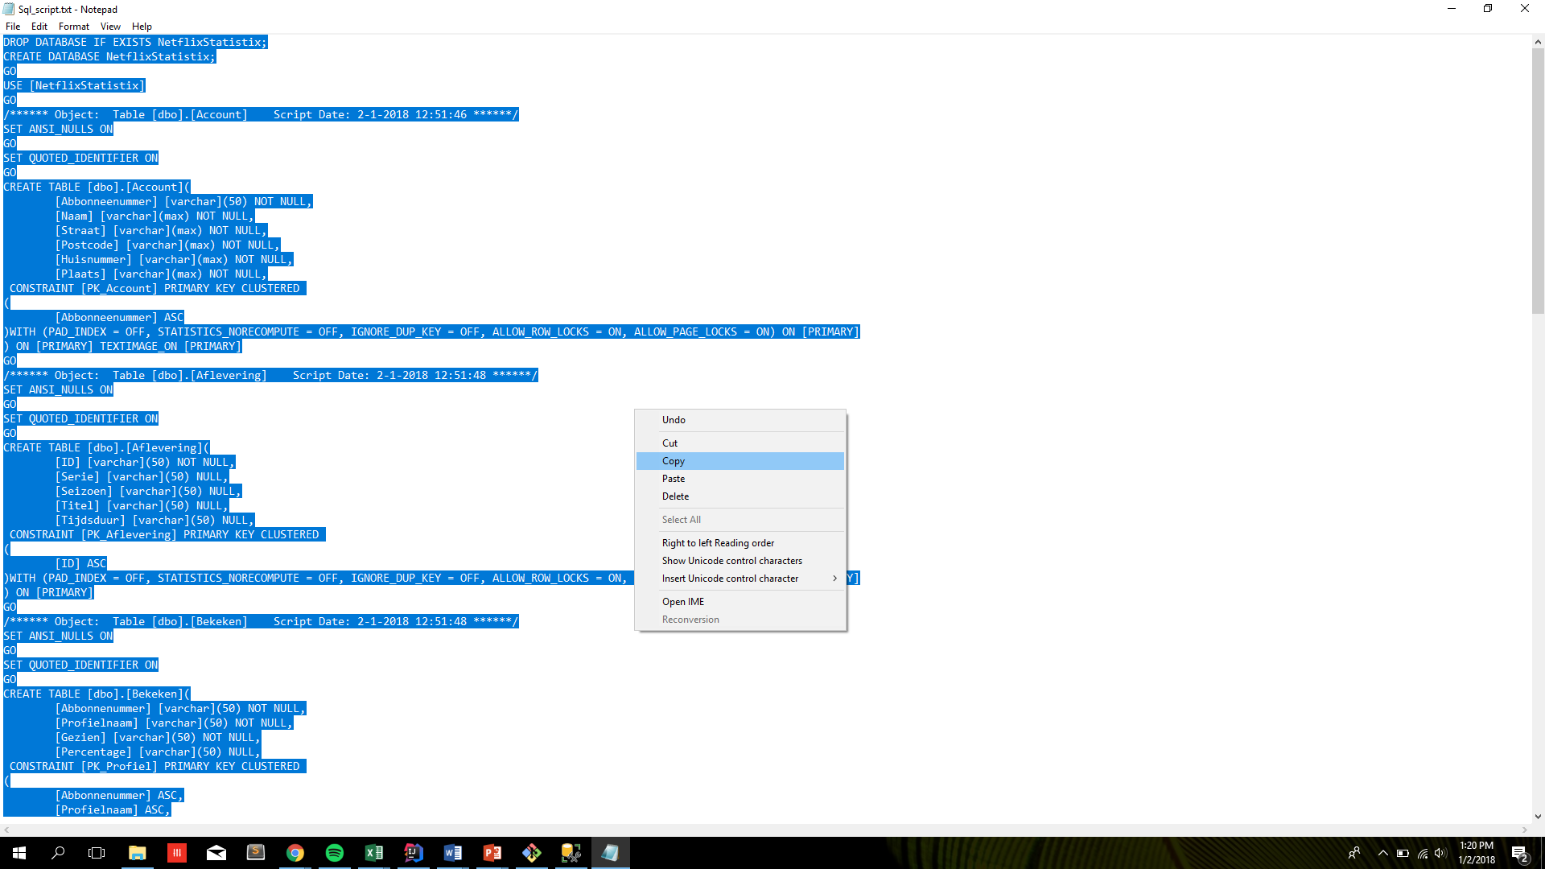

Open hierna SQL, maak een nieuwe query en plak de tekst in de nieuwe query:

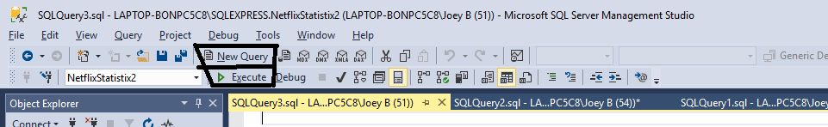

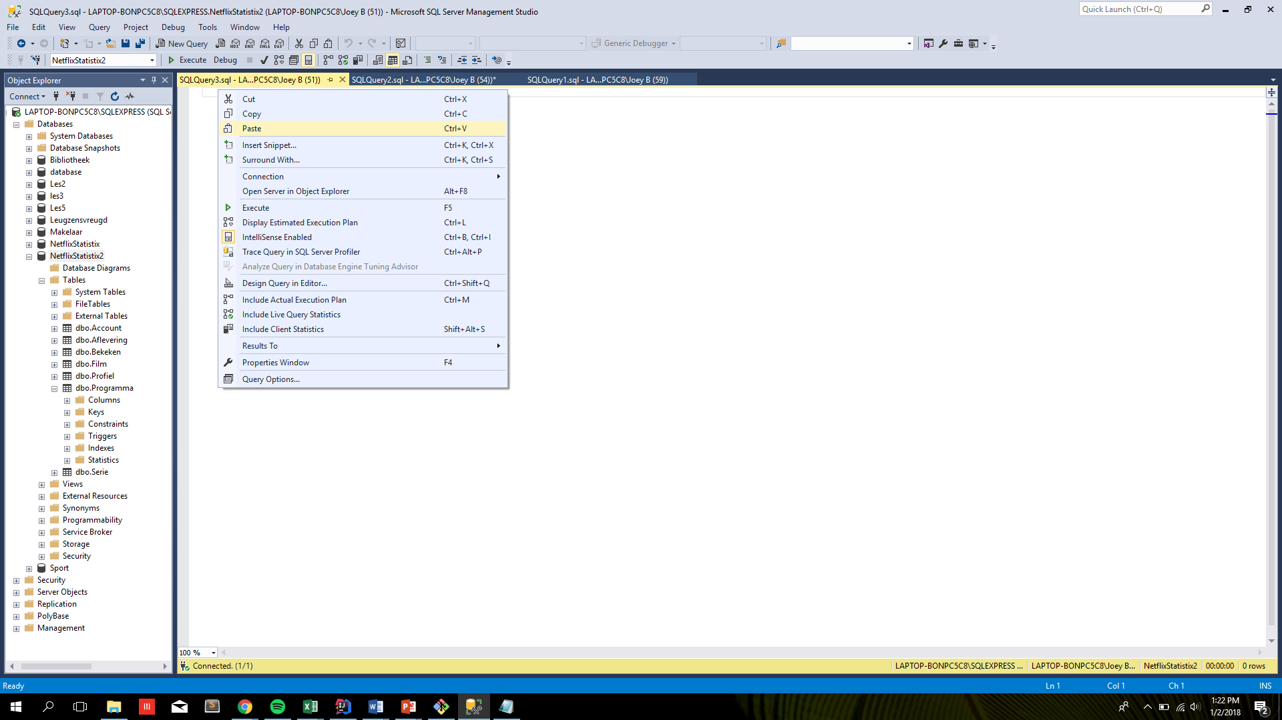

Nadat de tekst erin staat hoef je alleen nog op de groene ‘EXECUTE’ knop onder de new query knop te drukken en de database is aangemaakt. Als het goed is moet je hem nu zien staan in je databases die links worden weergegeven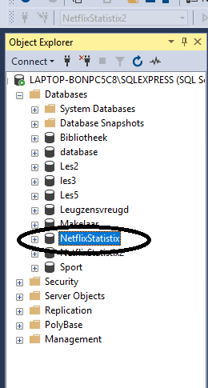

Dubbelklik vervolgens op de database om hem te openen:

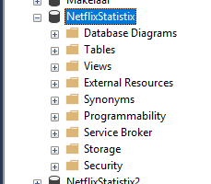

Dubbelklik nu op “Tables” om deze weer te openen:

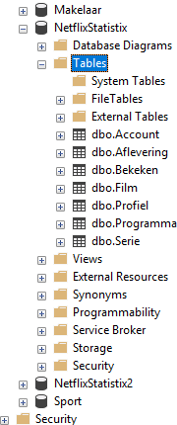

Download vervolgens ons EXCEL bestand waarin de gegevens van de gebruiker te vinden zijn. Open dit bestand. Je zal zien dat er steeds boven de gegevens vermeld staat voor welke tabel het is. Klik vervolgens op de betreffende tabel en klik op “Edit Top 200 Rows”:

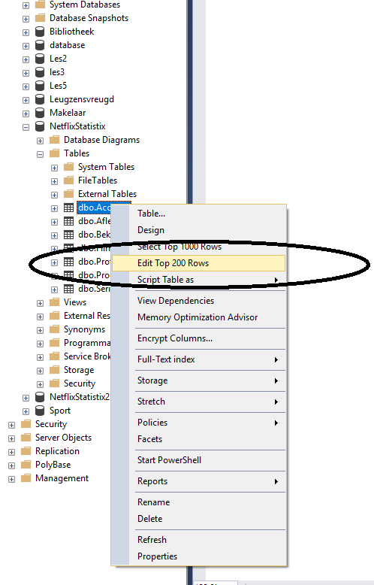

Het scherm wat je nu krijgt zal er zo uitzien:

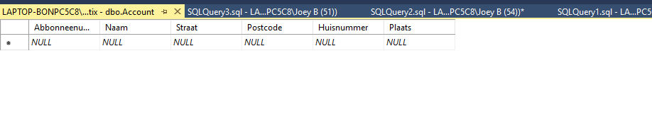

Het is een kaal bestand, we gaan nu de gegevens uit het EXCEL bestand toevoegen. Druk eerst op deze knop:

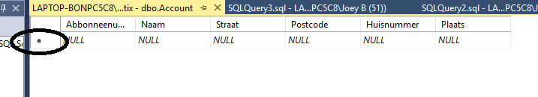

Op deze manier selecteer je alle velden zodat je de gegevens sneller kan invoeren.

Kopieer de desbetreffende gegevens uit het EXCEL bestand:

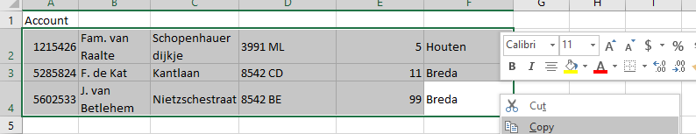

En plak ze in het SQL venster:

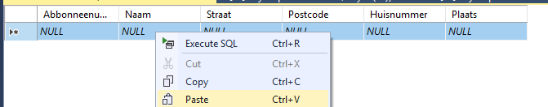

|  |  |  |  |  |  |
| --- | --- | --- | --- | --- | --- |
|  |  |  |  |  |  |
|  |  |  |  |  |  |

Doe dit met de correct gegevens bij elke tabel.

Als je dit hebt gedaan moeten alleen nog de relaties vastgelegd worden. Ga naar de map ‘Database Diagrams’ binnen je database. Druk met je rechtermuisknop erop en klik op ‘New Database Diagram’:

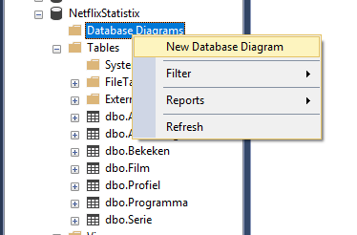

Je krijgt nu een venster zoals dit: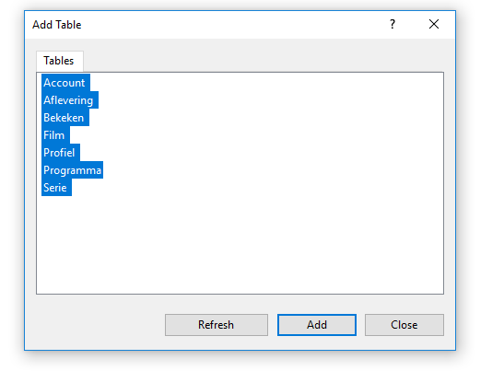

Alleen dan zal er bij jou alleen 1 tabel geselecteerd zijn. Om alle tabellen te selecteren moet je CTRL ingedrukt houden en vervolgens alles aanklikken. Druk vervolgens op ‘Add’:

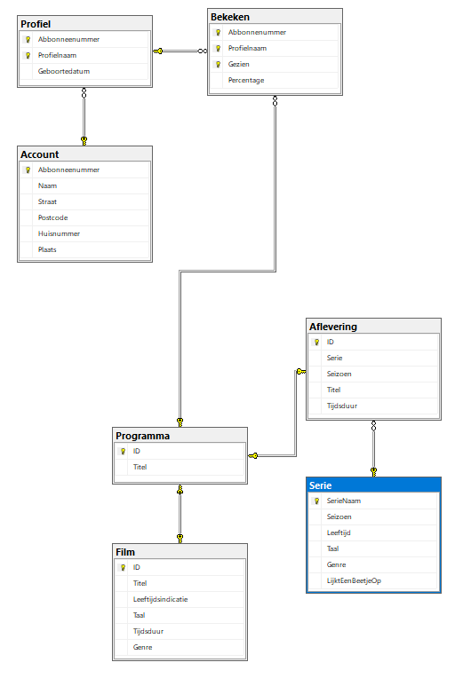

De relaties zijn nu ook netjes vastgelegd en de database werkt!